玉溪农业职业技术学院在线开放课程

指导性建设要求

一、课程结构
原则上按周设计教学单元，课程持续时间建议不超过16周，超过16周的课建议开成两门课，如公共外语（一））、公共外语（二）。
课程结构设置为两级，各级编号均可自主编写（亦可无编号）。第一级结构仅包括标题以及单元测验或单元作业，如果课程的教学内容按周发布，且每周仅发布一次，建议课程的一级结构按“周”命名；如果课程的教学内容不能严格保证每周发布一次（如每周发布多次，或隔周发布）），建议课程的一级结构以“讲”、“单元”等称谓命名，而不要使用“周”命名。第二级结构下包括标题、视频、课堂讨论、教学资源、随堂测验等各类教学内容。二级结构的标题可自主编写,每个二级结构中可以包含多个视频文件和其他类型的教学资源，数量不超过15个，以1-2个学时的课堂负荷为宜。教师可根据自己的习惯和教学安排，对教学内容进行排序。
二、课程要件
（一）课程介绍。课程介绍包括教学目标、教学内容覆盖面、学时学分、教学方法及组织形式、授课对象要求、教材与参考资料、课程特点、课程已开设情况、面向社会开放情况等内容。课程设置应与本校的课堂教学的要求相当，学分以 0.5学分为最小单位。
（二）教学大纲。教学大纲以纲要形式规定课程的教学内容，具体应包括课程的教学目的、教学任务、教学内容的结构、模块或单元教学目标与任务及知识点、教学活动以及教学方法上的基本要求等。
（三）教学日历。教学日历是教师组织线上课程教学的具体实施计划表，应按周来明确规定教学进程、授课内容、授课方式、讨论主题与要求、线上线下作业等教学活动的时间进度。
（四）课程导学。课程导学包括课程学习指南、学习建议，各课程单元的学习指南、学习方法建议，各种学习活动和学习方法介绍，常见问题等。
（五）教学视频。课程教学视频应该满足在线开放课程教学模式要求，按授课单元录制，每个视频针对1-2个知识点，要求结构完整。每个视频片段5-15分钟为宜，最多不超过20 分钟。视频若有片头、片尾，片头和片尾的总长一般应控制在10秒以内。时长超过5分钟的视频应插入课间提问；有条件的课程，建议每5-6分钟插入一次。课间提问一般为1道客观题， 题型可以是:单选题、多选题、填空题、判断题。课间提问不计入平时成绩。一个教学单元内，如果有多个视频，建议仅在第一个视频加片头，在最后一个视频加片尾。每1个学分当量的课程学时应不少于16学时，教学视频（不含素材）应不少于120 分钟。
（六）教学资料。教学资料包括每个授课单元的课程教学演示文稿，以及其他参考资料、文献、案例等，可以PDF文档的格式上传，也可使用平台提供的富文本编辑器在线编辑。例如：每讲或每单元的PPT教案，可放在该部分教学内容的最后，供学生下载。
（七）团队介绍。课程负责人及主讲教师基本情况介绍；课程团队构成及介绍，包括教学设计人员、助教、拍摄制作人员、技术支持人员、志愿者等。
（八）课堂讨论。课堂讨论是教学团队在教学单元中发起的讨论。每个单元可以安排有一个或多个课堂讨论，需设定讨论的主题，平台为每个主题生成单独的讨论区。教师可选择将学生发言情况记入学生的平时成绩。
（九）测验。测验包括随堂测验和单元测验，随堂测验可以安排添加在某个教学单元中的多个教学视频间，可以方便学生即学即练，也便于老师随时考查学生对教学内容的理解和掌握程度；单元测验一般安排在整个教学单元学习完成之后进行。随堂测验和单元测验一般由客观题组成，题型可以是单一的单选题、多选题、填空题、判断题，或是上述多种题型的组合，平台自动判分，一般没有提交时间的限制，也不计入学生的平时成绩。教师也可以对单元测验设置提交截止时间和管理策略，如：学生可以提交的次数（建议2-3次）、有效成绩取最后一次成绩还是最好成绩（建议取最好成绩）。
（十）作业。作业的形式可以是主观题、客观题，或是两者的组合，可以采用学生互评或教师批改的方式进行判分。单元作业的有效期以10-15天为宜。为保证注册较晚的学生能够获得证书，前两周作业提交时间建议设定为30天。
（十一）试卷。试卷是检测学生课程阶段性或整体学习情况的正式测验题，可以包括客观题、主观题及两者的组合题；试题满足测试目标的要求，涵盖考查范围内的主要知识点，考查内容的题量和试题难度分布应与教学内容结构一致，具有一定的效度和信度，前后顺序必须合理，试题之间不能相互提示，不能相互矛盾。客观题由平台自动判分，主观题采用学生互评或教师批改的方式进行判分。考试题一经发布将不允许修改， 发布前需确保考试内容核查无误。考试题学生只能提交一次， 且有答题时间限制，该时间按平台的时间计算（即学生一旦开始考试，不论其是否关闭电脑，系统都将按平台的时间计时并按时结束）。
（十二）考核办法。课程考核包括完成课程学习必需的课程整体考核和各学习周、讲或单元的考核，考核办法明确了完成每个知识单元或每个学习周以及整门课程学习所必须按时完成的各项学习活动的数量、评分标准及成绩合成比例等，列入考核的学习活动应包括视频点播、学习讨论、在线测试、在线 作业、材料阅读等。
（十三）拓展资源。拓展资源指反映课程特点，应用于各教学与学习环节，支持课程教学和学习过程，较为成熟的多样性、交互性辅助资源。例如：参考书以及案例库、专题讲座库、 素材资源库等其他共享参考资料，学科专业知识检索系统、演示/虚拟/仿真实验实训(实习)系统、试题库系统、作业系统、在线自测/考试系统，课程教学、学习和交流工具及综合应用多媒体技术建设的网络课程等。
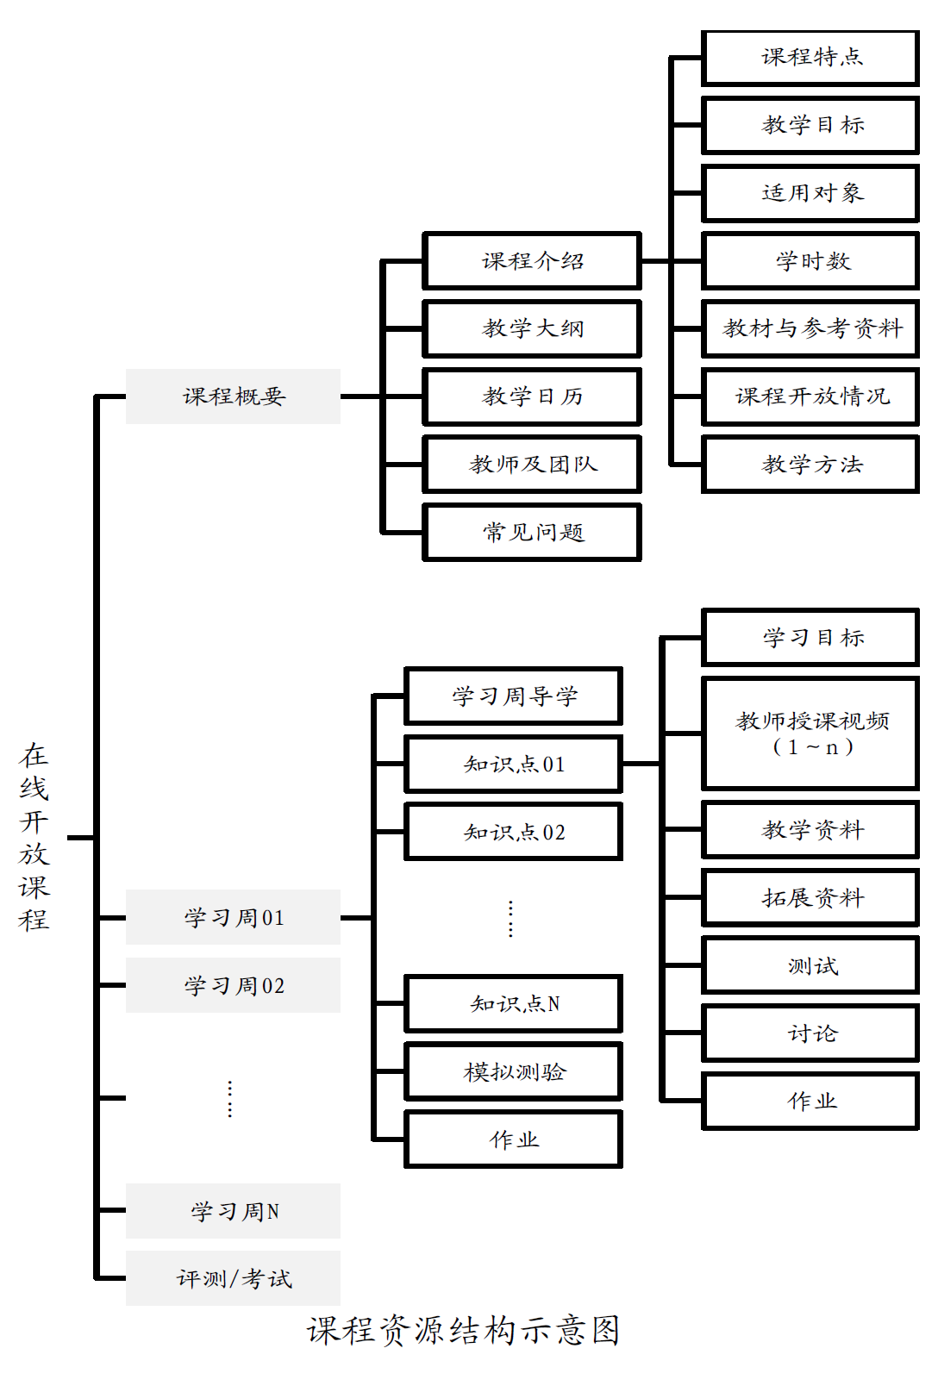
（十四）课程宣传片（可选）。如制作课程宣传片，片长一 般1-3分钟，应包含的素有：教学目标、内容简介、团队介绍、学习方法、考核方式、入门知识要求等。
……
……
三、视频制作要求
（一）录制场地和设备。
1、录像设备：要求使用专业级数字摄像机设备，推荐使用高清数字摄像机。
2、录音设备：使用专业级话筒，保证教师和学生发言的录音质量。
3、录制场地：
(1)室内拍摄尽可能在专业演播室进行；
(2)如需在教室、办公室、实验室等实景拍摄时，场地面积最好在50平方米以上，现场光线充足、环境安静、整洁，避免在镜头中出现有广告嫌疑或与课程无关的标识等内容；
(3)演播室配置多套场景方案，以及投影仪、电子白板、背投等教学设备；
(4)录屏课程建议在专业录音棚进行。录音棚应配备专业的麦克风、声卡、电脑手写屏或手写板。
4、拍摄方式：根据课程内容，可采用多机位拍摄。
（二）视频内容。
1、屏幕图像的构图合理，画面主体突出。人像及肢体动作以及配合讲授选用的板书、画板、教具实物、模型和实验设备 等均不能超出镜头所及范围。画面中教师以中景和近景为主，要求人物和板书（或其他画面元素）同样清晰，不建议无教师 形象的全程板书或 PPT 配音。
2、演播室使用的背景采用彩色喷绘或电脑虚拟、实景等背 景。建议采用彩色喷绘背景。背景的颜色、图案不易过多，应保持静态，画面应简洁、明快，有利于营造课堂气氛。
3、使用资料、图片、外景实拍、实验和表演等形象化教学 手段，应符合教学内容要求，与讲授内容联系紧密，手段选用恰当。
4、摄像镜头应保持与主讲教师目光平视的角度。主讲教师不应较长时间仰视或俯视。录像环境应光线充足、安静，主讲教师应衣着整洁，讲话清晰，板书清楚。
5、选用影视作品或自拍素材，应注明素材来源。影视作品或自拍素材中涉及人物访谈内容时，除应加注人物介绍外，还应采用滚动式同声字幕。
6、选用的资料、图片等素材画面应清楚，对于历史资料、图片应进行再加工。选用的资料、图片等素材应注明素材来源及原始信息（如字画的作品、生卒年月，影视片断的作品名称、创作年代等信息）。
7、动画的设计与使用，要与课程内容相贴切，能够发挥良好的教学效果。
8、动画的实现须流畅、合理、图像清晰，具有较强的可视性。
（三）视频技术规格。
1、视频信号源。
(1)稳定性：全片图像同步性能稳定，无失步现象，CTL 同步控制信号必须连续：图像无抖动跳跃，色彩无突变，编辑点处图像稳定。
(2)信噪比：图像信噪比不低于55dB，无明显杂波。
(3)色调：白平衡正确，无明显偏色，多机拍摄的镜头衔接处无明显色差。
(4)视频电平：视频全讯号幅度为 1Ⅴp-p，最大不超过1.1Ⅴp-p。其中，消隐电平为0V时，白电平幅度0.7Ⅴp-p，同步信号-0.3V，色同步信号幅度0.3Vp-p(以消隐线上下对称)， 全片一致。
2、音频信号源。
（1）声道：中文内容音频信号记录于第 1 声道，音乐、音效、同期声记录于第 2 声道，若有其他文字解说记录于第 3 声道(如录音设备无第 3 声道,则录于第 2 声道)。
(2)电平指标：-2db—-8db 声音应无明显失真、放音过冲、过弱。
(3)音频信噪比不低于 48db。
(4)声音和画面要求同步，无交流声或其他杂音等缺陷。
(5)伴音清晰、饱满、圆润，无失真、噪声杂音干扰、音 量忽大忽小现象。解说声与现场声无明显比例失调，解说声与 背景音乐无明显比例失调。
3、声视频压缩格式及技术参数。
(1)视频压缩采用 H.264/AVC(MPEG-4 Part10)编码、使用二次编码、不包含字幕的 MP4 格式。
(2)视频码流率：动态码流的最低码率不得低于 1024Kbps
(3)视频分辨率
前期采用标清 4:3 拍摄时，设定为 720×576
前期采用高清 16:9 拍摄时，设定为 1280×720 或 1920×1080。
(4)视频画幅宽高比
分辨率设定为720×576的，选定4:3
分辨率设定为1280×720或1920×1080的，选定16:9
(5)视频帧率为 25 帧/秒
(6)扫描方式采用逐行扫描
4、音频压缩格式及技术参数。
(1)音频压缩采用 AAC(MPEG4 Part3)格式
(2)采样率 48KHz
(3)音频码流率 128Kbps(恒定)
(4)必须是双声道，必须做混音处理。
5、外挂字幕文件。
(1)字幕文件格式：独立的 SRT 格式的字幕文件；
(2)字幕的行数要求：每屏只有一行字幕；
(3)字幕的字数要求：画幅比为 4:3 的，每行不超过 15个字；画幅比为 16:9 的，每行不超过 20 个字；
(4)字幕的位置：保持每屏字幕出现位置一致；
(5)字母中的标点符号：只有书名号及书名号中的标点、 间隔号、连接号、具有特殊含意的词语的引号可以出现在唱词中，在每屏唱词中用空格代替标点表示语气停顿，所有标点及空格均使用全角；
(6)字幕断句：不简单按照字数断句，以内容为断句依据；
(7)字幕中的数学公式、化学分子式、物理量和单位，尽量以文本文字呈现；不宜用文本文字呈现的、且在视频画面中已经通过PPT、板书等方式显示清楚的，可以不加该行唱词；
(8)字幕要使用符合国家标准的规范字，不出现繁体字、 异体字（国家规定的除外）、错别字；字幕的字体、大小、色彩搭配、摆放位置、停留时间、出入屏方式力求与其他要素（画面、解说词、音乐）配合适当，不能破坏原有画面。
6、封装。
采用MP4封装
四、演示文稿（PPT）制作规范
（一）制作原则。
演示文稿要求集文字、图形、图像、声音以及视频等多种媒体元素于一体，一般不使用纯文字的演示文稿（PPT）。
页面设置要求符合高清格式比例，幻灯片大小为“全屏 显示16:9”。
整体效果应风格统一、色彩协调、美观大方。
（二）字体与字号。
字体与字号参照下表：
类型 | 大标题 | 主讲信息 | 一级标题 | 正文 | 字幕
字体 | 大黑、时尚中黑、大隶书 | 黑体 | 黑体、魏碑、大宋 | 雅黑、中宋 | 雅黑
字号 | 50-70 磅 | 36-40 磅 | 36-40 磅 | 24-32 磅 | 32 磅
应用 | 上下左右居中 | 左右居中 | 左右居中 | 左对齐或居中 | 左右居中
（三）版心与版式。
每页四周留出空白，应避免内容顶到页面边缘，边界安全 区域分别为左、右 130 像素内，上、下 90 像素内。
（四）背景。
- 背景色以简洁适中饱和度为主（颜色保持在一至两种色 系内）；
- 背景和场景不宜变化过多；
- 文字、图形等内容应与背景对比醒目。
（五）色调。
- 色彩的选配应与课程科目相吻合；
- 每一短视频或一系列短视频在配色上应体现出系统性， 可选一种主色调再加上一至两种辅助色进行匹配；
- 同一屏里文字不宜超出三种颜色。
（六）字距与行距。
- 标题：在文字少的情形下，字距放宽一倍体现舒展性；
- 正文：行距使用 1 行或 1.5 行，便于阅读。
（七）配图。
- 图像应清晰并能反映出内容主题思想，分辨率应达到72dpi 以上；
- 图片不可加长或压窄，防止变形；
- 图形使用应通俗易懂，便于理解。
（八）修饰。
- 细线条的运用比粗线条更显精致；
- 扁平式的装饰更接近时代审美；
- 有趣味的装饰通常更能吸引人。
（九）版权来源。
素材选用注意版权，涉及版权问题须加入“版权来源”信息。

